Aharouite Ahmed

PABD / TP08 Oracle

Table des matières
1. Introduction 3
2. Manipulation de la base de données 3
2.1. Création d’un bloc PL /SQL d’ajout d’un pays 3
2.2. Création d’un bloc PL/SQL d’ajout d’un joueur 5
3. Conclusion 6

Introduction

Dans ce TP nous continuons à développer des blocs PL/SQL utilisant des instructions
d’interrogation mono-ligne : SELECT … INTO …

Dans ce TP nous n’utiliserons pas encore les exceptions. Chaque erreur est testée en début
de bloc, et un simple affichage (DBMS_OUTPUT.PUT_LINE) est réalisé pour expliquer
l’erreur.

Manipulation de la base de données

Création d’un bloc PL /SQL d’ajout d’un pays

(1) Reprendre le bloc PL/SQL permettant d’ajouter un pays, et compléter ce dernier afin de prendre en compte les spécifications suivantes.
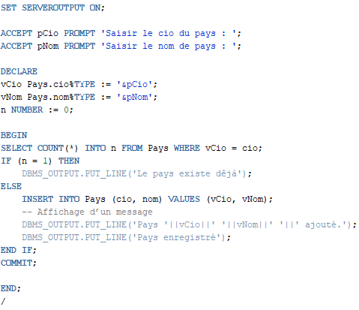

(2) Testez votre bloc PL/SQL avec les différents cas possibles prévus.
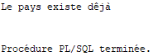
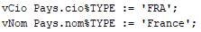

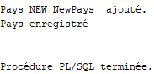
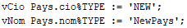
(3) Reprendre le bloc PL/SQL en utilisant RAISE_APPLICATION_ERROR ( <code>, <message> ).

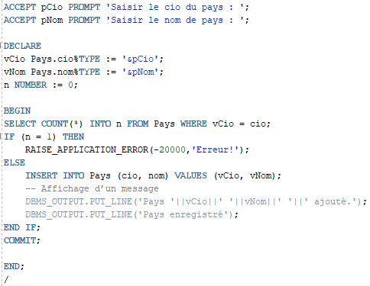

(4) Testez votre bloc PL/SQL avec cette nouvelle version. Quelle différence constatez vous ?

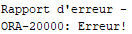
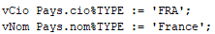

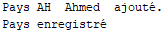

On remarque que lorsqu’une erreur est levé, elle sera affiché de manière plus précise et spécifique par rapport au langage des bases de données ( <code>, <message> ) .

Création d’un bloc PL/SQL d’ajout d’un joueur

(1) Reprendre le bloc PL/SQL permettant d’ajouter un joueur, et compléter ce dernier afin de prendre en compte les spécifications suivantes.

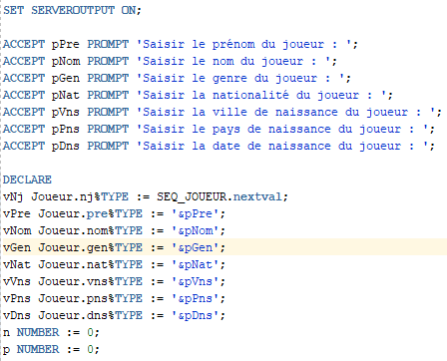

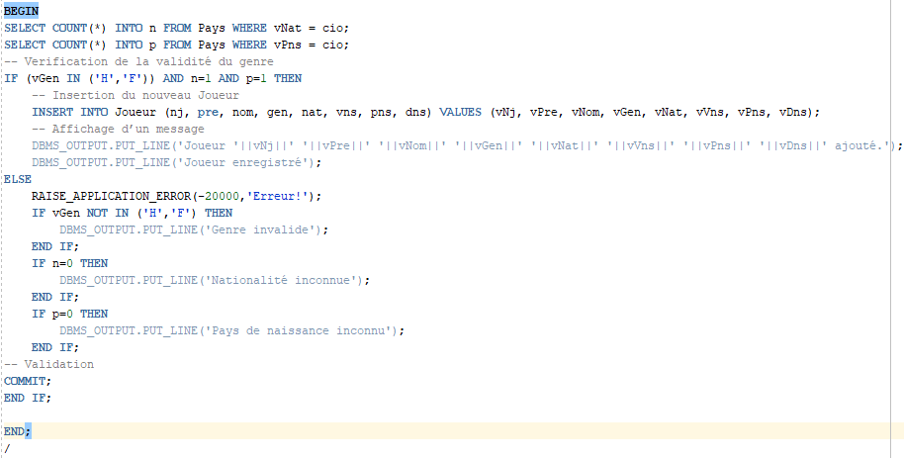

(2) Testez votre bloc PL/SQL avec les différents cas possibles prévus
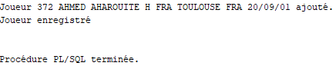

--------------------------------------------------------------------------------------------------------------------------------------
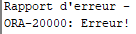
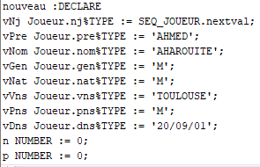

Conclusion

Ce TP08 a pour but de mettre en application ce que nous avons déjà vu au cours des TD et TP précédents, c'est à dire la manipulation de base de données grâce au langage SQL (Structured Query Langage) et le fonctionnement de blocs PL/SQL.
Durant ce TP, on a pu étudier le fonctionnement de blocs PL/SQL . Nous avons pu déclarer des variables, utiliser des saisies (valeurs entrées au clavier), créer une exception et vérifier les cas d’erreurs.
Ce TP08 nous a permis d’approfondir nos connaissances sur la gestion des bases de donnés en PL-SQL, plus précisément sur l’utilisation d’insertions de joueur et de pays.

